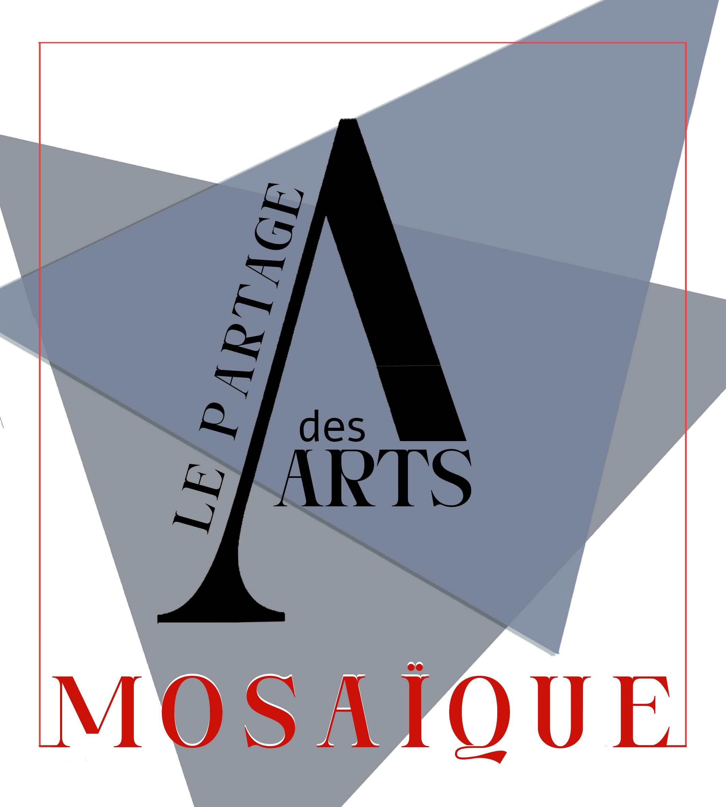
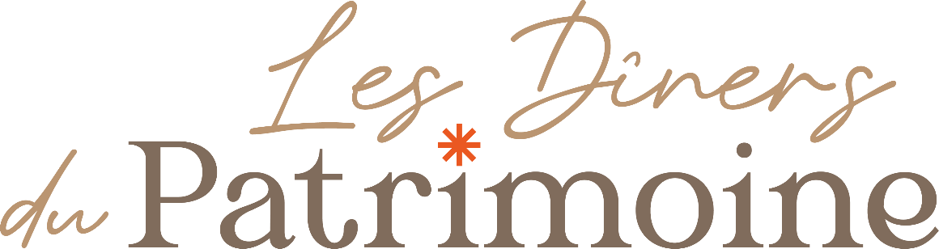

Communiqué de presse : le 05/05/2026 15h30
Mairie de Maraye-en-Othe
2ème Édition
MARAYE-EN-OTHE
SAMEDI 27 JUIN 2026

Après le succès rencontré en 2025 à Aix-en-Othe, l’association Mosaïque, « Le Partage des Arts » est heureuse de vous annoncer la deuxième édition des Dîners du Patrimoine qui se tiendra cette année à Maraye-en-Othe, le samedi 27 juin 2026, dès 14 heures : une journée placée sous le signe Des Arts et des Arbres.
Nous proposons un programme riche et varié conjuguant gastronomie, patrimoine bâti et intemporel sous les parrainages de Cédric Lestiennes, graphiste et illustrateur de talent et de Yann Caputo, chef passionné avec une identité culinaire fondée sur le végétal.
Ce moment vise à nous interroger sur notre précieux patrimoine commun, ô combien vital et nécessaire pour notre avenir : nos forêts, leur gestion et leur préservation.
Une conférence animée par Damien François, Ingénieur forestier, abordera des domaines divers : ressources, biodiversité, filière bois, changement climatique et ses répercutions, sélection d’essences pour les nouvelles plantations... Un tour d’horizon complet où plusieurs experts tenteront de nous éclairer sur ce sujet complexe.
Autre temps fort de la journée : la projection du film de Vincent Munier, Le Chant des Forêts qui évoque la transmission, la disparition d’une espèce, une prise de conscience de la fragilité du vivant…
Une vingtaine de participants : membres d’associations, artistes, artisans d’art, producteurs, entreprises seront présents pour témoigner et partager leurs passions respectives, toutes liées au bois, à la nature, à l’environnement.
Des ateliers jeux en bois et Land Art (sur inscription) sont prévus pour les plus jeunes.
Toutes ces rencontres sont gratuites et en accès libre durant l’après-midi.
Le Dîne-Spectacle sur réservation au prix de 30€ par personne débutera la soirée avec l’apéritif othéen offert par le Syndicat du cidre du Pays d’Othe.
Un repas festif et gastronomique, préparé par le restaurant Le Petit Basson de Troyes, sera servi par les élus de Maraye-en-Othe. Il sera entrecoupé de lectures par l’association Créer Ensemble. D’autres surprises ponctueront ce repas.
La pièce de théâtre L’Utopie des Arbres présentée par la Compagnie Taxi-Brousse clôturera cette journée. Le texte d’Alexis-Louis-Lucas, nous emmèna sur le chemin d’une enfance rieuse avec tendresse, subtilité, émotion et poésie.
Par le biais de la culture, ce rendez-vous permet d’organiser un évènement rayonnant au sein de la Communauté de Communes du Pays d’Othe. Il contribue à fédérer des associations locales, des élus, des bénévoles, des entreprises, des producteurs pour mettre à l’honneur un village, des savoirs faire en contribuant à l’attractivité de notre territoire.
Ces synergies créent du lien dans la population, mutualisent les bonnes volontés, mobilisent les moyens humains et matériels qui rendent cette aventure possible, aventure humaine avant tout.
Nous remercions tous nos partenaires publics et privés pour leur engagement, leur soutien et leur aide qui nous permettent de pérenniser ce rendez-vous annuel.
Renseignements et réservations sur notre site internet : https://mosaique10.fr/
Téléphone : 06 31 02 61 14

